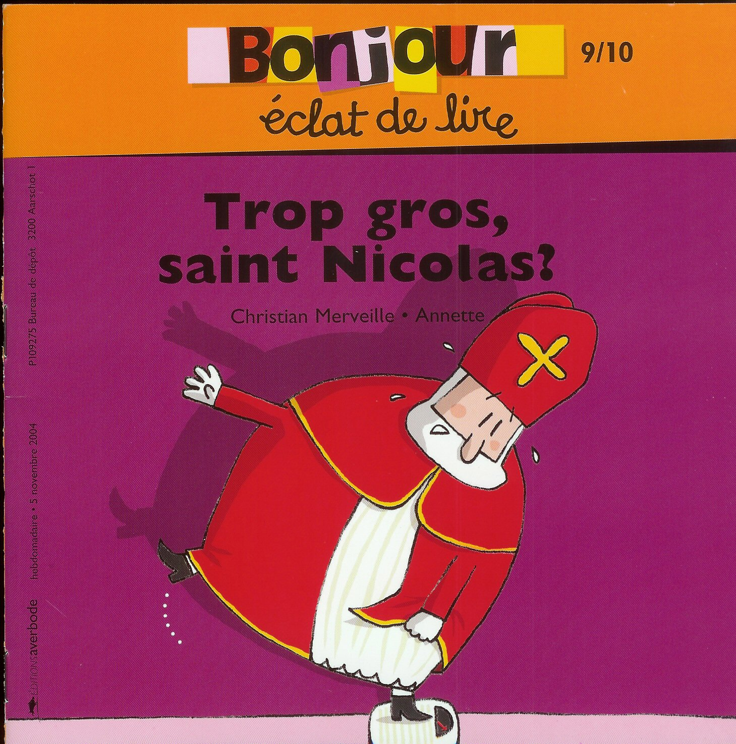
1 Complète :
Cette année,
saint Nicolas a ________.

2 la brouette
Saint Nicolas grimpe dans la camionnette
la charrette

3 Complète :

L’____ est incapable de ______ la charrette car ____ _______
a pris du ______ !

4 Trouve un mot dans le texte qui veut dire la même chose que :

Saint Nicolas monte... Saint Nicolas _______...

Elle est trop remplie Elle est trop _______

5 Dessine :

Saint Nicolas mange du chocolat ! 6 la _______
de saint Nicolas

